潮州蝶变，时代之影
我的家乡是国家历史古城，也是世界美食之都—潮州。
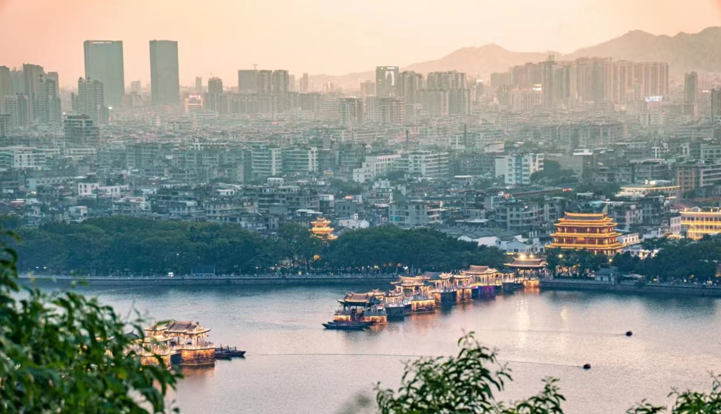
在以前，我的村里有着一条条坎坷不平的小路，一排排破旧矮小的房屋。人们在那坎坷不平的小路上深一脚浅一脚地走着，让人感到好像一不小心就会摔倒。大雨过后，小路更是坑坑洼洼，到处是烂泥，水坑。这泥泞的小路就更是让人们寸步难行，那破旧的屋顶已经凹了下去。
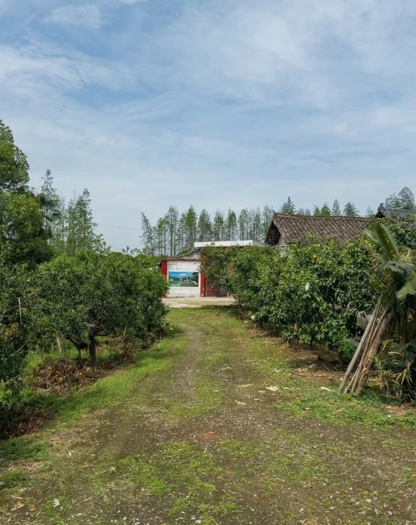

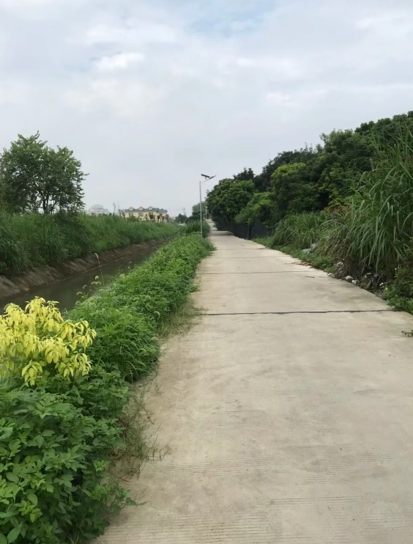
在这样的夜间行走，怎么能不叫人害怕呢？山变，水变，人在变，经过十年时间的变化，在党的领导下，以及人们艰苦奋斗的决心和努力，现在的家乡早就今非昔比了，发生了翻天覆地的变化，泥泞的小路都变成了一条条宽敞平坦的柏油马路，道路旁也不再是一排排破旧不堪的房子，取而代之的则是一排排干净整洁的楼房，随着时代的发展，人们的生活水平逐渐提高，街上的垃圾也减少了，不再像以前那样垃圾满天飞，环境也是越来越好，也有了数不尽的风景。
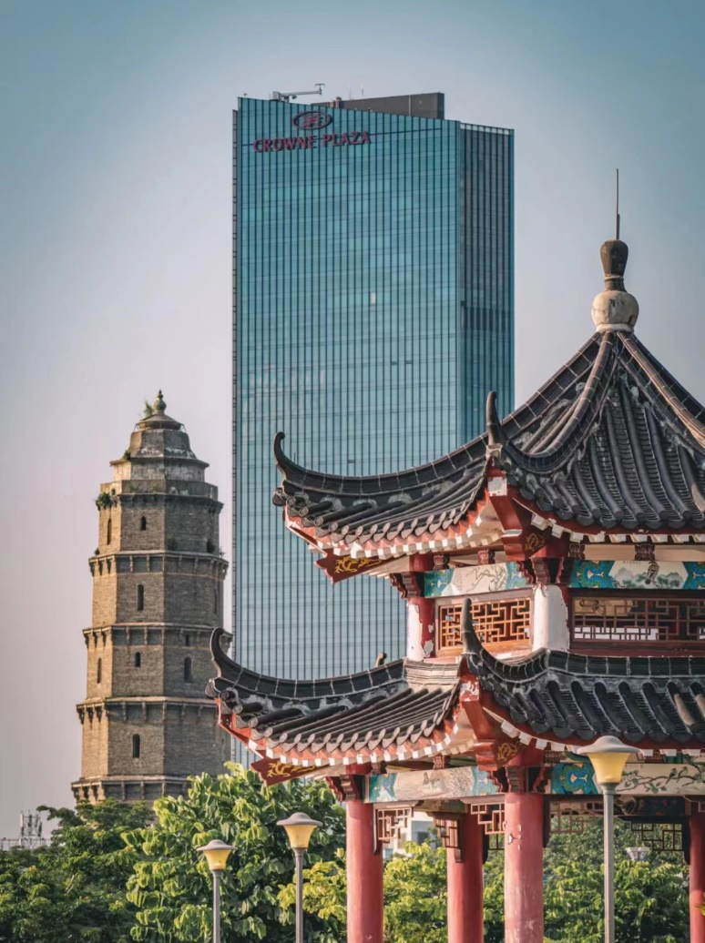
我感到，世界在变，时代在变，社会也在变，变得更美好，更幸福。现在的我，很感激如今的好日子，以后的我要用自己的知识和力量去创建更美丽的祖国，来建设更加和谐的社会，来建设更加美丽的家乡！

